**Отчет по практической работе №** 7

**по дисциплине МДК 01.01 “Технология разработки программного обеспечения”.**

Выполнил: студент

группы 319

Биглова Яна Рамилевна

Дата 26.11.2024

**Цель работы:** изучить синтаксис HTML и JavaScript, научиться создавать веб-страницы с динамическим взаимодействием с пользователем.

**Основная структура задания:**

Задание 1. Создание веб-страницы с HTML

1. Создала базовую веб-страницу с использованием тегов HTML.

Код и страница представлены на рисунках 1 и 2.

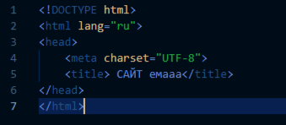

Рисунок 1 – Программа создания веб-страницы

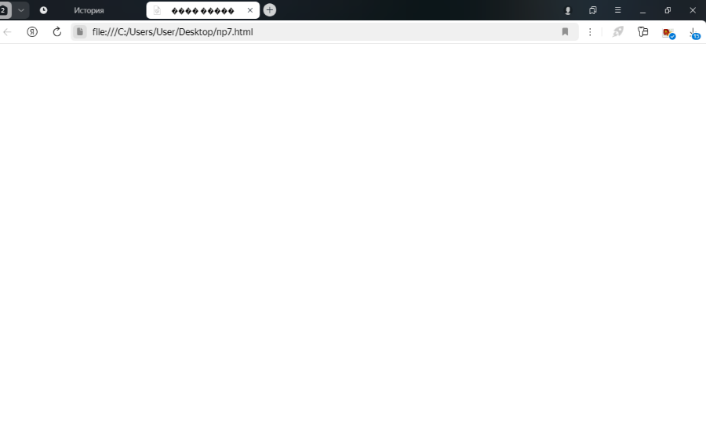

Рисунок 2 – Базовая веб-страница

1. Разметила заголовки, параграфы, ссылки и изображения.

Результат отображен на рисунке 3, а сам код на рисунке 2.

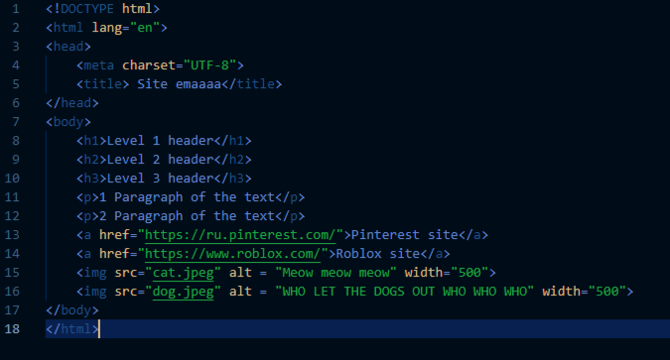

Рисунок 2 – Код для разметки

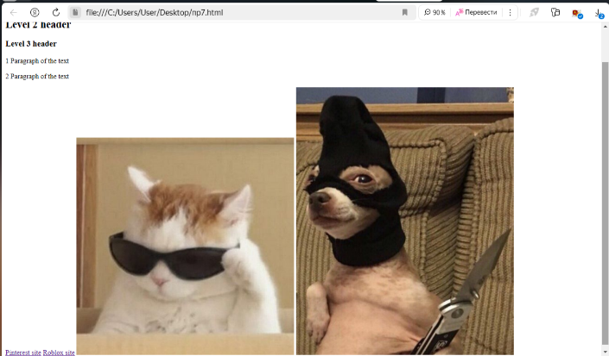

Рисунок 3 – Результат разметки

Задание 2. Добавление таблиц и списков

1. Реализовала таблицы с данными на веб-странице.

Программа представлена на рисунке 3. Результат на рисунке 4.

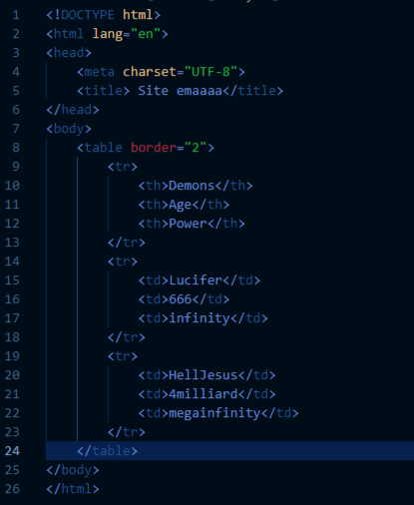

Рисунок 3 - Программа для создания таблицы с данными

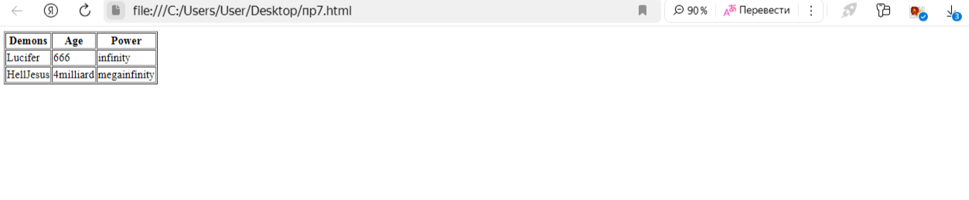

Рисунок 4 – Сайт с таблицей и данными

1. Добавила нумерованные и маркированные списки.

Код продемонстрирован на рисунке 5. Проверка изображена на рисунке 6.

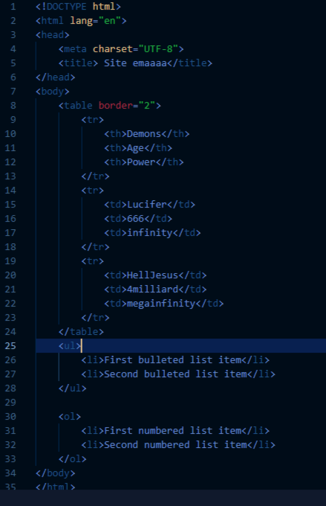

Рисунок 5 – Код добавления списков

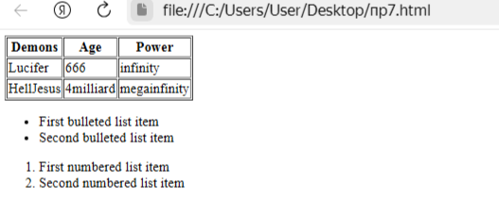

Рисунок 6 – Результат добавления списков

Задание 3. Введение в JavaScript

1. Написала скрипт на JavaScript для вывода сообщения пользователю при загрузке страницы.

Программа для вывода сообщения на рисунке 7. Сообщение на рисунке 8.

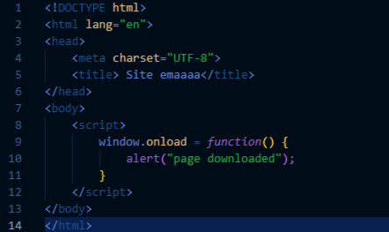

Рисунок 7 – Программа для вывода сообщения

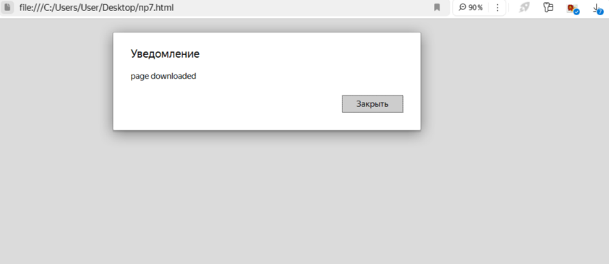

Рисунок 8 – Вывод сообщения

1. Реализовала взаимодействие с пользователем через диалоговые окна.

Написанный код на рисунке 9, работа на 10 рисунке.

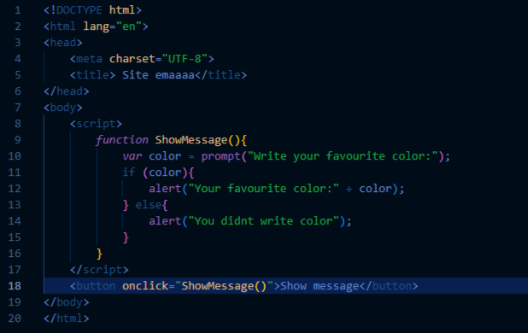

Рисунок 9 – Код для взаимодействия

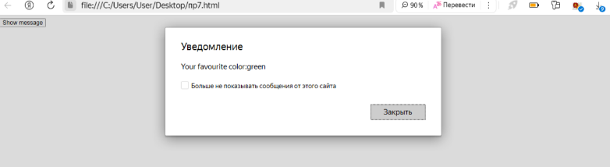

Рисунок 10 – Результат взаимодействия с пользователем

Задание 4. Обработка событий

1. Реализовала обработку событий на кнопках (например, изменение текста при нажатии).

Программа отображена на рисунке 11.

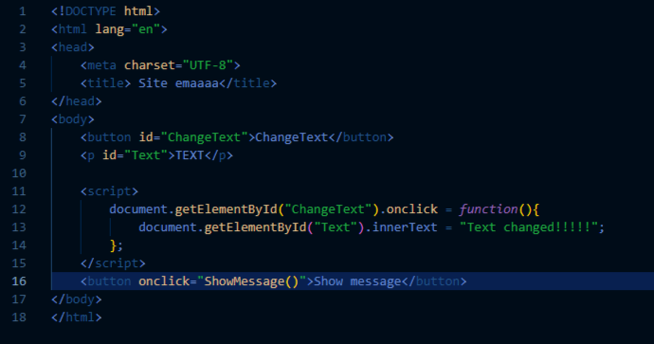

Рисунок 11 – Программа обработки событий

1. Проверила корректную работу событий на странице.

Проверка представлена на рисунке 12.

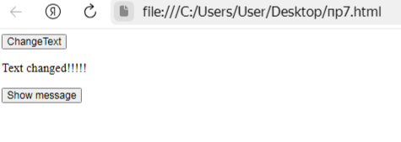

Рисунок 12 – Проверка работы событий

Задание 5. Динамическое изменение содержимого

1. Написала скрипт для динамического изменения содержимого страницы (добавление нового элемента).

Результат проделанной работы на рисунках 13 и 14.

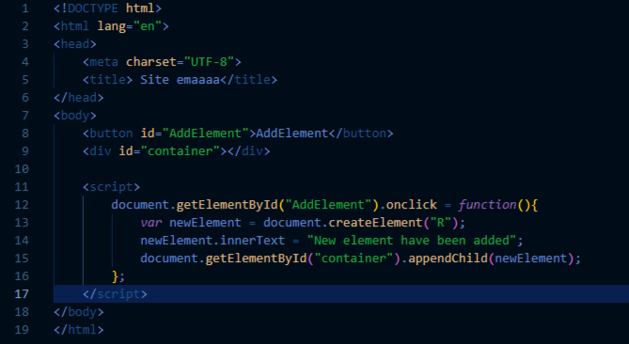

Рисунок 13 – Программа для динамического изменения

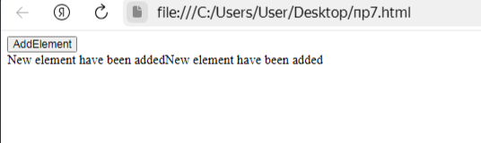

Рисунок 14 – Выполнение работы изменения

1. Реализовала взаимодействие пользователя с формами и кнопками.

**Выводы работы:**

В ходе выполнения работы я изучила синтаксис HTML и JavaScript, научилась создавать веб-страницы с динамическим взаимодействием с пользователем.